福州海联亚朵酒店地理位置与交通指南
地址: 福州市晋安区东门塔头路1号 总机电话：87315888-800 电话： 孙娜 13599396522
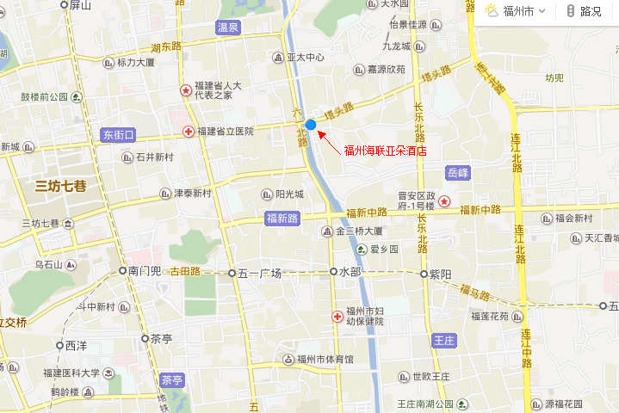
1、火车北站——福州海联亚朵酒店
【出 租 车】 约3.1公里，车费约15元左右。15分钟。
【公交车】 可乘坐133路 或 106 路公交车（在火车站北广场上车）在东水路口站下车，再步行到酒店；
乘坐K2可到东门站下车，再步行到酒店；
也可乘坐46路公交车在塔头站下车，往回走50米到酒店。
2、长乐机场——福州海联亚朵酒店
【出 租 车】 约48公里，车费约200元左右。50分钟。
也可机场大巴（空港快线）到阿波罗酒店，车费25元/位，再由阿波罗酒店乘坐出租车到海联亚朵酒店，出租车费在15元左右。
3、福州南站——福州海联亚朵酒店
【出 租 车】 约16.3公里，车费约45元左右。45分钟。
【公交车】乘坐K2（火车南站上车）可到东门站下车，再步行到酒店。

